Новый год в Кении у подножия Килиманджаро

Даты тура: 30.12.2022 - 05.01.2023
Страна: Кения
Маршрут: Найроби – Амбосели – Масаи Мара
Продолжительность тура: 7 дней / 6 ночей
Стоимость тура: от 9800 $

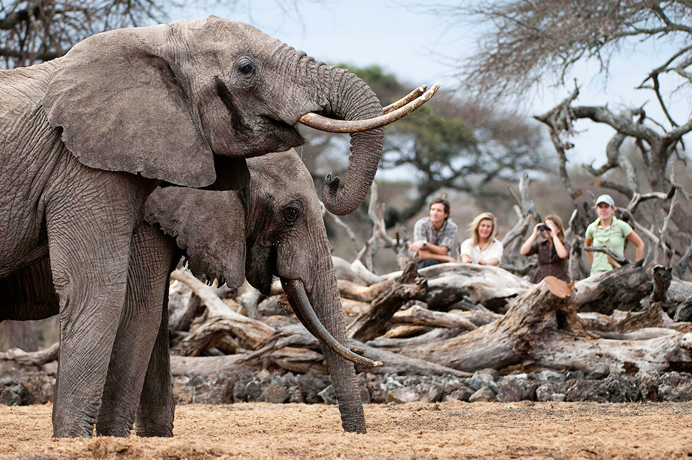

Описание тура
День 1: - Прилет в Найроби. Трансфер и размещение в отеле.
Прибытие в Найроби, встреча в аэропорту с нашим представителем.
Город под солнцем и мировая столица сафари. За последнее столетие Найроби превратился из необитаемой болотной местности в процветающий современный город. На сегодняшний день это один из крупнейших и интереснейших городов Африки.
Трансфер и размещение в прекрасном бутик-отеле с видом на живописные холмы Нгонг.
Здесь Вы сможете насладиться атмосферой колониальной роскоши, уединения и комфорта, а также набраться сил перед предстоящим приключением.
*К Вашим услугам: личный дворецкий.
Проживание: Hemingways Hotel Nairobi 5*, Deluxe Room
Питание: Завтрак

День 2: - Перелет в Амбосели. Размещение в лодже. Вечернее сафари.
Завтрак. Трансфер в аэропорт.
Перелет на юг страны через живописные масайские земли в национальный парк Амбосели.
Величественная гора Килиманджаро возвышается над этой местностью, скрываясь высоко за облаками.
Трансфер и размещение в лодже. Обед. Вечернее сафари.
* Включены следующие сафари активности (точное расписание согласуется с менеджером лоджа по прибытии): сафари на джипах (в составе группы), конные прогулки, посещение деревни племени Масаи (20 долларов за вход оплачивается на месте), панорамные полеты.
* К Вашим услугам: услуги прачечной, профессиональные бинокли и фотоаппараты Canon с объективами 100-400mm и 24-70mm – фото предоставляются при выезде из лоджа на флешке.
Проживание: Ol Donyo Lodge, Standard Pool Suite
Питание: Все включено

День 3: - Сафари в Амбосели.
Сафари в Амбосели.
* Включены следующие сафари активности (точное расписание согласуется с менеджером лоджа по прибытии): сафари на джипах (в составе группы), конные прогулки, посещение деревни племени Масаи (20 долларов за вход оплачивается на месте), панорамные полеты.
* К Вашим услугам: услуги прачечной, профессиональные бинокли и фотоаппараты Canon с объективами 100-400mm и 24-70mm – фото предоставляются при выезде из лоджа на флешке.
Проживание: Ol Donyo Lodge, Standard Pool Suite
Питание: Все включено

День 4: - Перелет в Масаи Мара. Размещение в кемпе. Вечернее сафари.
Завтрак. Трансфер на взлетную полосу. Перелет в Масаи Мара.
Масаи Мара изобилует дикими животными. Экосистема Мара-Серенгети, частью которой является заповедник, отличается самой высокой плотностью хищников и равнинной дичи в мире и является родиной самого захватывающего и впечатляющего природного зрелища на планете — Великой Миграции Животных. Сафари здесь всегда насыщены событиями, а гостям гарантированы невероятные и незабываемые моменты знакомства с дикой природой.
Трансфер и размещение в кемпе. Обед. Вечернее сафари.
* Включены следующие сафари активности (точное расписание согласуется с менеджером кемпа по прибытии): сафари на джипах (индивидуально), завтраки/обеды/ужины в саванне, коктейли на закате в саванне.
* К Вашим услугам: услуги прачечной, профессиональные бинокли и фотоаппараты Canon с объективами – фото предоставляются при выезде из кемпа на флешке, кровать под звездным небом (бронируется заранее), сафари в сопровождении профессионального фотографа (оплачивается дополнительно).
Проживание: Ishara Mara Camp, River Suite
Питание: Все включено

День 5: - Сафари в Масаи Мара.
Сафари в Масаи Мара.
* Включены следующие сафари активности (точное расписание согласуется с менеджером кемпа по прибытии): сафари на джипах (индивидуально), завтраки/обеды/ужины в саванне, коктейли на закате в саванне.
* К Вашим услугам: услуги прачечной, профессиональные бинокли и фотоаппараты Canon с объективами – фото предоставляются при выезде из кемпа на флешке, кровать под звездным небом (бронируется заранее), сафари в сопровождении профессионального фотографа (оплачивается дополнительно).
Проживание: Ishara Mara Camp, River Suite
Питание: Все включено

День 6: - Сафари в Масаи Мара.
Сафари в Масаи Мара.
* Включены следующие сафари активности (точное расписание согласуется с менеджером кемпа по прибытии): сафари на джипах (индивидуально), завтраки/обеды/ужины в саванне, коктейли на закате в саванне.
* К Вашим услугам: услуги прачечной, профессиональные бинокли и фотоаппараты Canon с объективами – фото предоставляются при выезде из кемпа на флешке, кровать под звездным небом (бронируется заранее), сафари в сопровождении профессионального фотографа (оплачивается дополнительно).
Проживание: Ishara Mara Camp, River Suite
Питание: Все включено

День 7: - Перелет в Найроби.
Завтрак.
Трансфер на взлетную полосу.
Перелет в Найроби.
Трансфер в международный аэропорт для вылета.

Цены тура «Новый год в Кении у подножия Килиманджаро»
Стоимость тура за одного человека

Наименование | SNGL | DBL
 | 13 400 $ | 9 800 $

В стоимость тура включено:
- Медицинская страховка
- Транспортное и экскурсионное обслуживание по программе с англоговорящим гидом
- Проживание и питание по программе
- Внутренние перелеты

Оплачивается дополнительно:
- Чаевые и расходы личного характера
- Международный перелет
- Визовый сбор

Телефон для заказа: +7(925) 514-83-53
E-mail: info@wildtrek.ru

